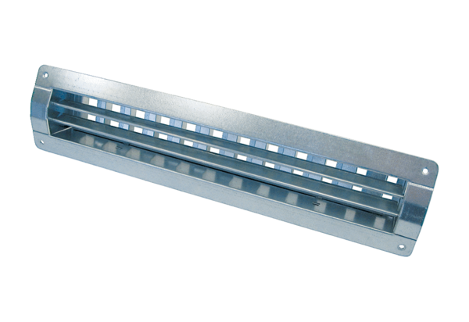Kratka wewnętrzna LGR 52/12Opakowanie jednostkowe: 1 sztukaAsortyment: C
Numer artykułu: 0151.0361Producent: MAICO

